Nr sprawy: SPZOZ_NT.DZP.226.09.21 Nowy Tomyśl, 09.12.2021r.

Ogłoszenie o sprzedaży
Samodzielny Publiczny Zakład Opieki Zdrowotnej w Nowym Tomyślu oferuje do sprzedaży:
I. Przedmiot sprzedaży:
- Zestaw Artroskopowy rok produkcji 2003
na zestaw składa się:
- Wózek do urządzeń
- Monitor AS 4332
- Odtwarzacz DVD z nagrywarką
- Źródło światła 192798 PV 180 + kamera 2035 OP 927
- Światłowód OP 913
- Optyka PE 514 – 2 szt.
- Trokar EJ 565 R -2 szt.
- Koszyczek do optyki JF 436 – 2 szt.
- Shaver GD 665 + pedał 150 GD 671 + koszyk JG 113 R

Stan techniczny zestawu:
Urządzenie sprawne, zalecane wykorzystanie w Gabinetach Weterynaryjnych

Cena nie mniej niż: 6 000,00zł.

II. Informacje ogólne
- Ogłoszenie ma charakter publiczny.
- Ogłoszenie przeprowadza się w formie pisemnej (zbieranie ofert).
- Zestaw artroskopowy zostanie sprzedany osobie, która zaoferuje najwyższą kwotę.
- Warunkiem rozpatrzenia oferty jest podpisanie przez Kupującego oświadczeń zawartych w formularzu ofertowym.
- Wszelkie koszty związane z transakcją kupna sprzedaży, w tym koszty transportu pokrywa Kupujący, zaleca się odbiór osobisty z terenu szpitala
- Sprzedający zalecana wizję lokalną. Termin musi być wcześniej ustalony ze Sprzedającym.
- Sprzedający wyłącza swoją odpowiedzialność z tytułu rękojmi za wady przedmiotu sprzedaży (art. 558 Kodeksu cywilnego).

III. Dokumenty, jakie Oferent powinien załączyć do oferty:
- Sprzedający wymaga, aby każda oferta zawierała następujące dokumenty:
- wypełniony i podpisany przez Kupującego druk „Formularz ofertowy”, który stanowi załącznik nr 1 do niniejszego ogłoszenia.
Oferentowi nie wolno dokonywać żadnych zmian merytorycznych we wzorze druku „Formularz ofertowy” opracowanym przez Sprzedającego.
- pełnomocnictwo (jeśli dotyczy)
- Oferta winna być podpisana przez uprawnioną do tego osobę tzn. jeżeli osoba (osoby) podpisująca ofertę (reprezentująca oferenta lub oferentów występujących wspólnie) działa na podstawie pełnomocnictwa, pełnomocnictwo to w formie oryginału lub kopii poświadczonej za zgodność z oryginałem przez notariusza musi zostać dołączone do oferty.

IV. Sposób porozumiewania się ze Sprzedającym
1. Wszelkie pytania dotyczące niniejszego ogłoszenia należy kierować na adres e-mail: dzp@szpital-nowytomysl.pl
2. Oferent może zwrócić się do Sprzedającego o wyjaśnienie istotnych warunków dotyczących sprzedaży w godzinach pracy Sprzedającego tj.: 7:00 – 14:30.

V. Miejsce składania ofert
Oferty w formie pisemnej dotyczące zakupu przedmiotu niniejszego ogłoszenia należy złożyć
w terminie do dnia 10.01.2022r. godz. 10:00 w siedzibie Sprzedającego: SPZOZ w Nowym Tomyślu, ul. Poznańska 30, 64-300 Nowy Tomyśl – Sekretariat Dyrektora p. nr 3.
Oferta musi być złożona w zamkniętej kopercie z dopiskiem „SPRZEDAŻ ARTROSKOPU” nie otwierać przed 10.01.2022r. do godz.10:15.
lub przesłać na adres e-mail: dzp@szpital-nowytomysl.pl
Otwarcie ofert nastąpi w dniu 10.01.2022r. godz.10:15. w siedzibie SPZOZ pok. nr 10.
VI. Cena zestawu
- W ofercie należy przedstawić cenę ofertową brutto.
- Zestaw artroskopowy będzie mógł być sprzedany osobie, która zaproponuje najwyższą cenę. Cena nie może być niższa niż 6 000,00 zł.
Wartość cenową należy podać w złotych polskich cyfrą – z dokładnością do dwóch miejsc po przecinku oraz słownie.
- Wszelkie rozliczenia pomiędzy Sprzedającym a Kupującym odbywać się będą w złotych polskich.

VII. Informacje o formalnościach
      - Wszyscy oferenci, którzy złożyli oferty zostaną poinformowani e-mailem o wyborze lub o unieważnieniu ogłoszenia bez dokonania wyboru lub stosowna informacja zostanie zamieszczona na stronie internetowej SPZOZ.
      - Kupujący, który złoży ofertę z najwyższą ceną jest zobowiązany zapłacić cenę zakupu w terminie ustalonym przez Sprzedającego ( nie dłuższym niż 7 dni od dnia wyboru jego oferty).
      - Wydanie przedmiotu sprzedawcy kupującemu nastąpi niezwłocznie po zapłaceniu faktury sprzedaży.
      - Jeżeli zostaną złożone oferty o takiej samej cenie, Dyrektor zwróci się drogą
e-mail lub faxem do oferentów, którzy złożyli te oferty, o złożenie w terminie określonym przez Dyrektora, dodatkowych ofert. Oferty dodatkowe nie mogą zawierać cen niższych niż zaoferowane w złożonych po raz pierwszy ofertach.
      - Sprzedający zastrzega sobie prawo do unieważnienia ogłoszenia bez podania przyczyny. Oferent ponosi wszelkie koszty związane z przygotowaniem i złożeniem oferty.
      - Sprzedający zastrzega sobie prawo unieważnienia ogłoszenia jeśli wpłynie oferta, która będzie niższa niż 6 000,00 zł.
      - Oferty będą rozpatrywane chociażby wpłynęła tylko 1 oferta spełniająca warunki określone
w ogłoszeniu o sprzedaży.
      - W związku ze sprzedażą używanego sprzętu medycznego strony wyłączają przepisy dotyczące rękojmi za wady ( art. 558§1 i 2 KC).

Zdjęcia
Zestaw artroskopowy:

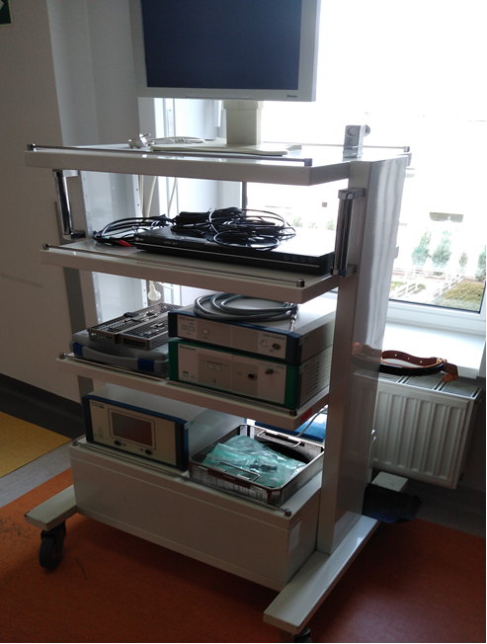 | 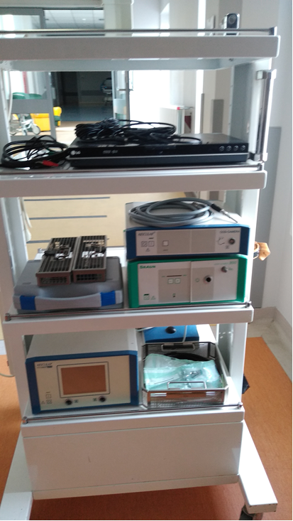

Załączniki
            - Druk Oferta

Zatwierdzam:

/-/ Tomasz Przybylski
Dyrektor SP ZOZ w Nowym Tomyślu

